หน่วยการเรียนรู้ที่ ๔ เด็กดี รู้หน้าที่ มีส่วนร่วม
แผนการจัดการเรียนรู้ที่ ๓ เรื่อง เด็กดีปฏิบัติตามข้อตกลง กติกา กฎ ระเบียบ (๓)

ส ๑๓๒______หน้าที่พลเมือง ๓ กลุ่มสาระการเรียนรู้สังคมศึกษา ศาสนา และวัฒนธรรม

ชั้นประถมศึกษาปีที่ ๓ เวลา ๑ ชั่วโมง

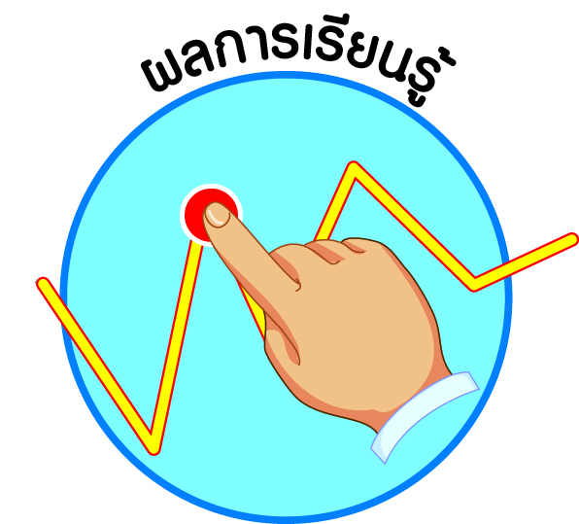
ผลการเรียนรู้

- ปฏิบัติตนตามข้อตกลง กติกา กฎ ระเบียบ และหน้าที่ที่ต้องปฏิบัติในห้องเรียนและโรงเรียน (ข้อ ๖)
- ปฏิบัติตนเป็นผู้มีวินัยในตนเอง (ข้อ ๑๐)

สาระสำคัญ/ความคิดรวบยอด/หลักการ

โรงเรียนเป็นสถานที่ให้การอบรมสั่งสอนให้ทุกคนเป็นคนดี ให้ความรู้เพื่อนำไปใช้ประกอบอาชีพในอนาคต ตลอดจนเป็นแหล่งเผยแพร่ความรู้แก่ชุมชน โรงเรียนของเรามีความสำคัญต่อการศึกษาเล่าเรียน และความเป็นอยู่ของนักเรียน จึงต้องทำให้โรงเรียนมีความเป็นระเบียบ สะอาด สวยงาม และน่าเรียน นักเรียนทุกคนจำเป็นต้องช่วยกันรักษาความสะอาดสถานที่ต่าง ๆ และปฏิบัติตามข้อตกลง กติกา กฎ ระเบียบของห้องเรียนและโรงเรียน เพื่อที่ทุกคนในโรงเรียนจะได้อยู่ร่วมกันอย่างมีความสุข และเกิดความเป็นระเบียบเรียบร้อย


สาระการเรียนรู้

- ข้อตกลง กติกา กฎ ระเบียบและหน้าที่ที่ต้องปฏิบัติในโรงเรียน
- การใช้สิ่งของเครื่องใช้และสถานที่ของส่วนรวม
- การดูแลรักษาสิ่งของเครื่องใช้และสถานที่ของส่วนรวม

สมรรถนะสำคัญของผู้เรียน
ฐาน

- ความสามารถในการคิด
- การคิดวิเคราะห์
- การคิดสังเคราะห์
- การคิดประเมินค่า
- การคิดอย่างมีวิจารณญาณ
- การคิดสร้างสรรค์
- ความสามารถในการแก้ปัญหา
- ความสามารถในการใช้ทักษะชีวิต

คุณลักษณะอันพึงประสงค์และค่านิยม
ฐาน

คุณลักษณะอันพึงประสงค์ | ค่านิยมหลักของคนไทย
- รักชาติ ศาสน์ กษัตริย์  - ซื่อสัตย์สุจริต    - มีวินัย    - ใฝ่เรียนรู้  - อยู่อย่างพอเพียง  - มุ่งมั่นในการทำงาน  - รักความเป็นไทย  - มีจิตสาธารณะ   | - มีความรักชาติ ศาสนา พระมหากษัตริย์  - ซื่อสัตย์ เสียสละ อดทน    - กตัญญูต่อพ่อแม่ ผู้ปกครอง ครูบาอาจารย์  - ใฝ่หาความรู้ หมั่นศึกษาเล่าเรียน ทั้งทางตรง  และทางอ้อม  - รักษาวัฒนธรรมประเพณีไทยอันงดงาม  - มีศีลธรรม รักษาความสัตย์ หวังดีต่อผู้อื่น  เผื่อแผ่และแบ่งปัน  - เข้าใจ เรียนรู้การเป็นประชาธิปไตย อันมีพระมหากษัตริย์ทรงเป็นประมุข ที่ถูกต้อง    - มีระเบียบวินัย เคารพกฎหมาย ผู้น้อยรู้จัก    การเคารพผู้ใหญ่  - มีสติรู้ตัว รู้คิด รู้ทำ รู้ปฏิบัติ ตามพระราชดำรัสของพระบาทสมเด็จพระเจ้าอยู่หัว  - รู้จักดำรงตนอยู่โดยใช้หลักปรัชญาของเศรษฐกิจพอเพียง  - มีความเข้มแข็งทั้งร่างกายและจิตใจ ไม่ยอมแพ้ต่ออำนาจฝ่ายต่ำหรือกิเลส มีความละอาย  เกรงกลัวต่อบาปตามหลักของศาสนา  - คำนึงถึงผลประโยชน์ของส่วนรวมและของชาติมากกว่าผลประโยชน์ของตนเอง  

ภาระงาน/ชิ้นงาน
ฐาน

(-)

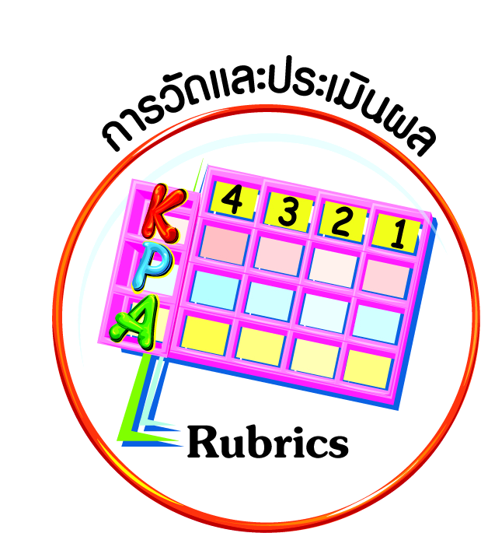
การวัดและประเมินผล
ฐาน

- แบบประเมินพฤติกรรมรายบุคคล
- การประเมินผลตามสภาพจริง (Rubrics)
- เกณฑ์การให้คะแนน (ระดับคะแนน-ระดับคุณภาพ)


การจัดกิจกรรมการเรียนรู้
ฐาน

๑. นักเรียนและครูร่วมกันร้องเพลง ความเกรงใจ เพื่อเป็นการกระตุ้นให้นักเรียนเกิดความตระหนักถึงการช่วยกันรักษาความสะอาดของสถานที่ต่าง ๆ และปฏิบัติตามข้อตกลง กติกา กฎ ระเบียบและหน้าที่ที่ต้องปฏิบัติในห้องเรียนและโรงเรียน เพื่อที่จะได้อยู่ร่วมกันอย่างมีความสุข
และเกิดความเป็นระเบียบเรียบร้อย น่าอยู่ และน่าเรียน
๒. นักเรียนวาดภาพในฝันของสถานที่ในโรงเรียน ๑ แห่ง ว่านักเรียนต้องการปรับปรุงและพัฒนา รวมทั้งข้อปฏิบัติในการใช้สถานที่นั้นมานำเสนอ โดยครูเน้นย้ำการมีมารยาทในการรับฟัง
๓. นักเรียนและครูร่วมกันสรุปแนวทางการปฏิบัติตนที่เป็นไปได้ในการใช้สถานที่ส่วนรวม
๔. ครูสนทนาเรื่องการใช้และการดูแลรักษาสิ่งของเครื่องใช้ และสถานที่ภายในโรงเรียน พร้อมสรุปผลให้นักเรียนได้เข้าใจในผลดีของประโยชน์ที่ช่วยกันดูแลรักษา
๕. นักเรียนและครูร่วมกันสรุปผลดีของการปฏิบัติตามข้อตกลง กติกา กฎ ระเบียบที่เกี่ยวกับการใช้และการดูแลรักษาสิ่งของเครื่องใช้และสถานที่ส่วนรวม พร้อมมอบหมายให้นักเรียนปฏิบัติตนด้วยความซื่อสัตย์ ขยันหมั่นเพียร อดทน ใฝ่หาความรู้ ตั้งใจปฏิบัติหน้าที่ ยอมรับผลที่เกิดจากการกระทำของตนเอง
๖. ครูและนักเรียนร่วมกันติดตามผลการปฏิบัติตนตามข้อปฏิบัติที่นักเรียนกำหนดขึ้น
ด้วยความซื่อสัตย์ ขยันหมั่นเพียร อดทน ใฝ่หาความรู้ ตั้งใจปฏิบัติหน้าที่ ยอมรับผลที่เกิดจาก
การกระทำของตนเองตลอดปีการศึกษา
๗. ให้นักเรียนทำกิจกรรมสรุปความเข้าใจที่คงทนเรื่อง การปฏิบัติตนตามข้อตกลง กติกา กฎ ระเบียบ และหน้าที่ที่ต้องปฏิบัติในห้องเรียนและโรงเรียน
นักเรียนควรปฏิบัติตนตามกฎ ระเบียบ และหน้าที่ของตนเองเพื่อให้โรงเรียนเกิด
ความเป็นระเบียบเรียบร้อย
กฎ ระเบียบของโรงเรียนเป็นสิ่งที่ใช้บังคับเฉพาะนักเรียนให้ปฏิบัติตามเท่านั้น




การจัดบรรยากาศเชิงบวก
ฐาน

ให้นักเรียนมีโอกาสได้เห็นแบบอย่างที่ดี ได้เรียนรู้การประพฤติปฏิบัติที่ถูกต้องดีงาม ร่วมกันแสดงความคิด ความรู้สึก แลกเปลี่ยนประสบการณ์เพื่อขยายการเรียนรู้ สามารถศึกษาจากสื่อและแหล่งเรียนรู้ที่หลากหลาย ครูเป็นผู้แนะนำแนวทางที่ถูกต้อง



สื่อการเรียนรู้และแหล่งการเรียนรู้
ฐาน

- ภาพ


ข้อเสนอแนะของผู้บริหารสถานศึกษา

______________________________________________________________________________
______________________________________________________________________________
______________________________________________________________________________
______________________________________________________________________________
______________________________________________________________________________
______________________________________________________________________________
______________________________________________________________________________
______________________________________________________________________________
______________________________________________________________________________
______________________________________________________________________________
______________________________________________________________________________
______________________________________________________________________________
______________________________________________________________________________
______________________________________________________________________________
______________________________________________________________________________
______________________________________________________________________________
______________________________________________________________________________
______________________________________________________________________________
______________________________________________________________________________
______________________________________________________________________________
______________________________________________________________________________
______________________________________________________________________________
______________________________________________________________________________
______________________________________________________________________________

ลงชื่อ_________________________ (ผู้บริหารสถานศึกษา)
(_________________________)
________/________/________
บันทึกหลังการสอน

ผลการจัดการเรียนการสอน
]
______________________________________________________________________________
______________________________________________________________________________
______________________________________________________________________________
______________________________________________________________________________
______________________________________________________________________________
______________________________________________________________________________

ปัญหา / อุปสรรค
]

______________________________________________________________________________
______________________________________________________________________________
______________________________________________________________________________
______________________________________________________________________________
______________________________________________________________________________
______________________________________________________________________________

แนวทางแก้ไข
]

______________________________________________________________________________
______________________________________________________________________________
______________________________________________________________________________
______________________________________________________________________________
______________________________________________________________________________
______________________________________________________________________________

ลงชื่อ_____________________________ (ผู้บันทึก)
(____________________________)
_________/__________/________

